備註：
一、請各位老師自行選填一週次進行公開授課(10/25~11/19) ，每位老師1場教學，2場觀摩他人。
二、授課教師要交【附錄-2】教學活動設計單（電子檔）、【附錄-5】公開授課自評表；觀課教師要交【附錄-3】教師同儕學習活動照片、【附錄-4】公開授課觀課紀錄表。以上各種表件如下。
三、教學活動設計請於教學前兩週，回傳電子檔給實研組，並上傳至歷程平台。
四、於12/10前回傳觀課資料

桃園市110學年度永平工商高級中等學校
附錄-2
教學活動設計單(授課者填寫)
授課教師 | 張裕倩 | 學習目標 | - There+be+ v-ing/pp  - As表示”當…..時候”  - 二元一次方程組解幾何意義
教學班級 | 夜處二甲  Data Processing Two A
教學領域 | 英文 | 學生先備經驗或教材分析 | - 學生有主詞和動詞的概念  - Has/have是有的概念  - V-ing表示主動進行  V-pp表示被動完成  4. As S1+ V1…, S2+V2  =S2+V2…..as S1+ V1
教學單元 | Operation Cat Drop
教材來源 | 甌馨
教學日期 | 110年10月21日  The Second Period
教學活動  Teaching Procedures |  |  |  | 時間 | 評量方式  Formative Evaluation
Teaching Procedures  - Warm-up and review ( 3 minutes)  - Presentation of the new vocabulary  ( 10minutes)  - Presentation of the new patterns  (5 minutes)  3-1 mechanical drills (5 minutes)  3-2repetition drills ( 5minutes)  - Presentation of the new patterns  (5 minutes)  4-1 mechanical drills (5minutes)  4-2repetition drills ( 5minutes)  Assignment ( 2 minutes) |  |  |  | 45min | Re-arrangement  Match  Completing sentences

桃園市110學年度永平工商高級中等學校
附錄-3
公開授課同儕學習活動照片
(觀課者協助拍攝)
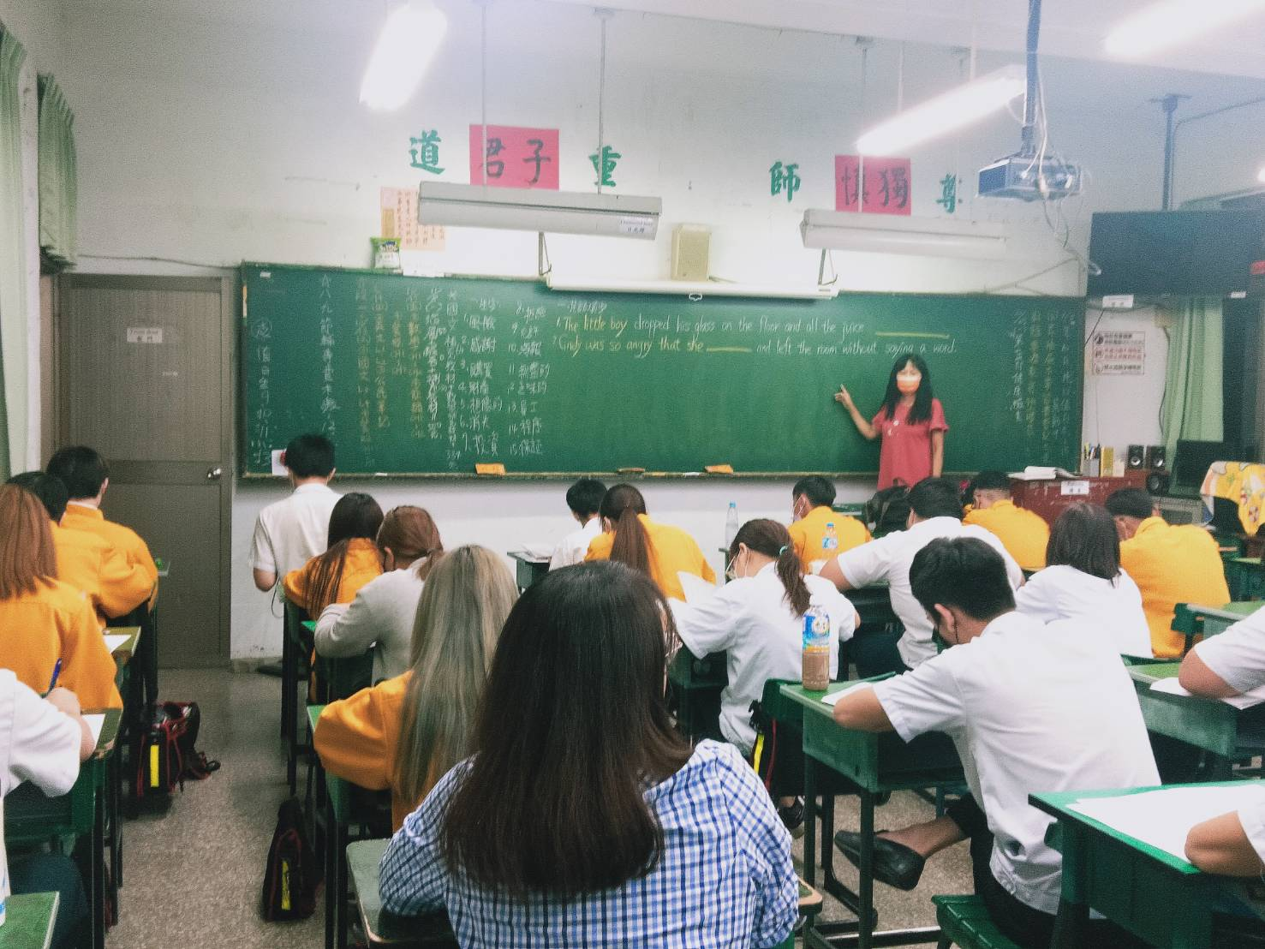
活動：公開授課 日期：110/10/21
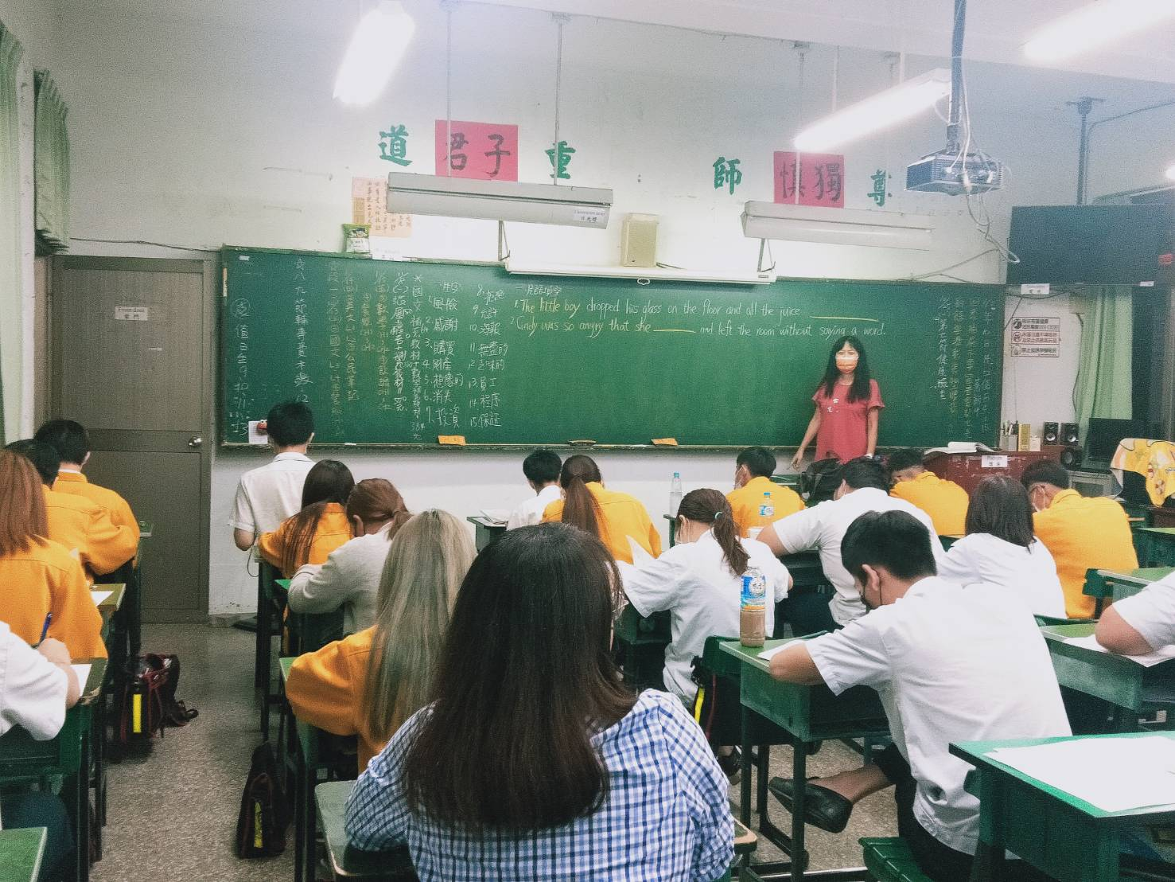
活動：教室觀察 日期：110/10/21

桃園市110學年度永平工商高級中等學校
附錄-4
教師公開授課觀課自評表(授課者填寫)
觀課教師 | 洪婉玲 | 教學班級 | 夜處二甲
教學領域  教學單元 | 英文第三冊第四課  Operation Cat Drop
教學內容 | 第四課句型
實際教學  內容簡述 | 教學活動 | 學生表現
 | - Warm up and review  - Presentation of the new vocabulary  - Presentation of the new patterns and activities | All of the students can participate in all of the activities.
學習目標  達成情形 | - 句型/文法考慮語言的形式。也有考慮到語意(semantics ) 和语用 (pragmatics)  - 教學時以練習為主，教學為輔。
自我省思 | 教師在教學上，應注意運用基本知識，幫助學生學習。
同儕回饋後心得 | 老師避免繁雜的解說，已反覆練習的方式，讓學生重中學習。

桃園市110學年度永平工商高級中等學校
附錄-5
教師公開授課觀課紀錄表(觀課者填寫)
觀課教師 | 洪婉玲 | 觀課日期 | 110年10月21日
教學班級 | 夜處二甲 Data Processing Two A
教學領域  教學單元 | 英文第三冊第四課 Operation Cat Drop
教學內容 | Vocabulary and new sentence patterns
教學觀察 | 教學活動 | 學生表現
 | - Warm up and review  - Presentation of the new vocabulary  - Presentation of the new patterns and activities  - Assignment | All of the students can participate in the activities
優點 | - 句型學習是循序漸進的過程  - 能設計有意義的情境活動
回饋 | 基本句型 教學無過度補充
觀課省思 | 1.活動練習時，強調口語練習，書寫次之  2外語學習透國不斷練習強化。

